EXCELENTÍSSIMO SR. PRESIDENTE DA CÂMARA MUNICIPAL

Apresento a Vossa Excelência, nos termos do artigo 213 do Regimento Interno desta Casa de Leis, a presente indicação, a ser encaminhada ao Excelentíssimo Sr. Prefeito Municipal, para que este, junto ao setor competente, adote providências urgentes para que sejam implementadas rampas de acessibilidade no cruzamento da Rua Antônio do Vale Melo com a Praça da República.
JUSTIFICATIVA
A rampa de acessibilidade é uma adaptação nas construções públicas e privadas que facilita o acesso de cadeirantes ou pessoas com mobilidade reduzida, tais como idosos e gestantes, que eventualmente não podem subir uma sarjeta, um degrau muito alto ou uma escada, por exemplo.
Na Praça da República, em especial no cruzamento com a Rua Antônio do Vale Melo, embora haja muitas pessoas com mobilidade reduzida circulando por ali diariamente, não há rampas de acessibilidade para auxiliá-las, tornando o dia a dia muito mais difícil.
Por essas razões, este vereador pede que sejam instaladas rampas de acesso nos locais mencionados, mais especificamente em pontos estratégicos de acesso, os quais estão indicados nas imagens anexas a este documento.
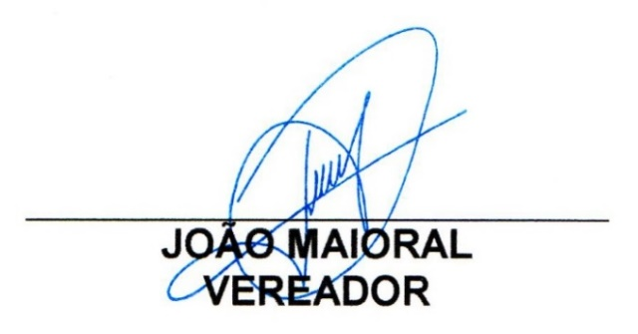
Diante do exposto, peço que seja atendida a presente indicação para que se torne mais fácil a locomoção da população de Sumaré.
Sala das Sessões, 21 de janeiro de 2021.

ANEXO
Imagens dos pontos sugeridos de instalação das rampas de acesso:

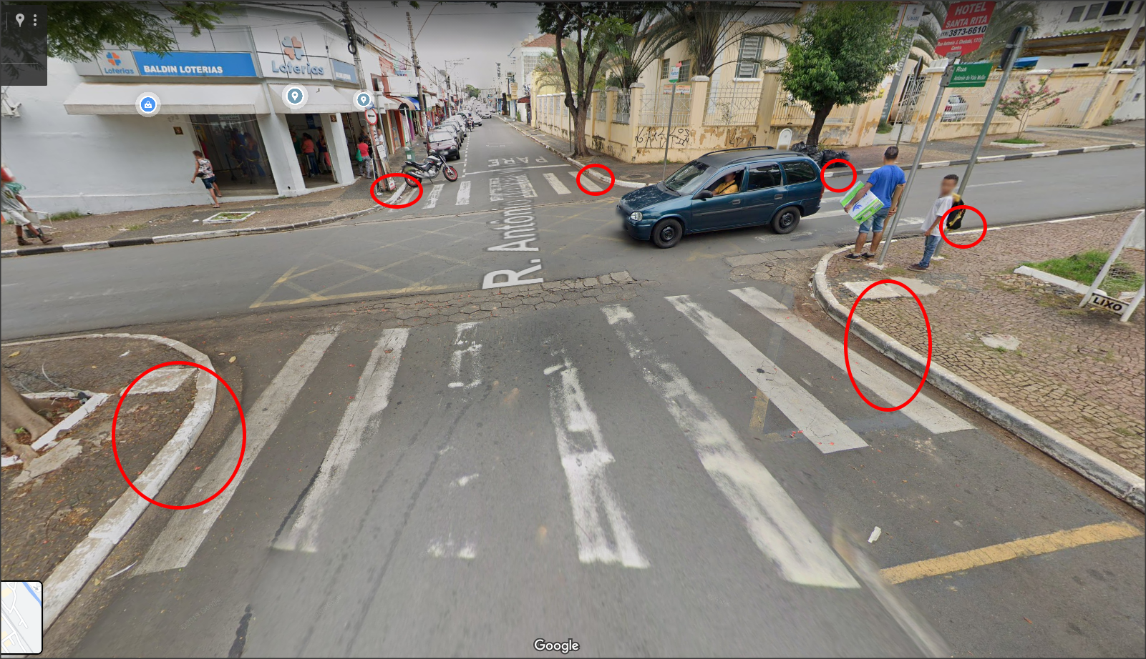
Figura 1: seis pontos para instalação de rampa de acesso no cruzamento da Rua Antônio do Vale Melo com a Praça da República. (captura da imagem: fev 2019 / fonte: Google)
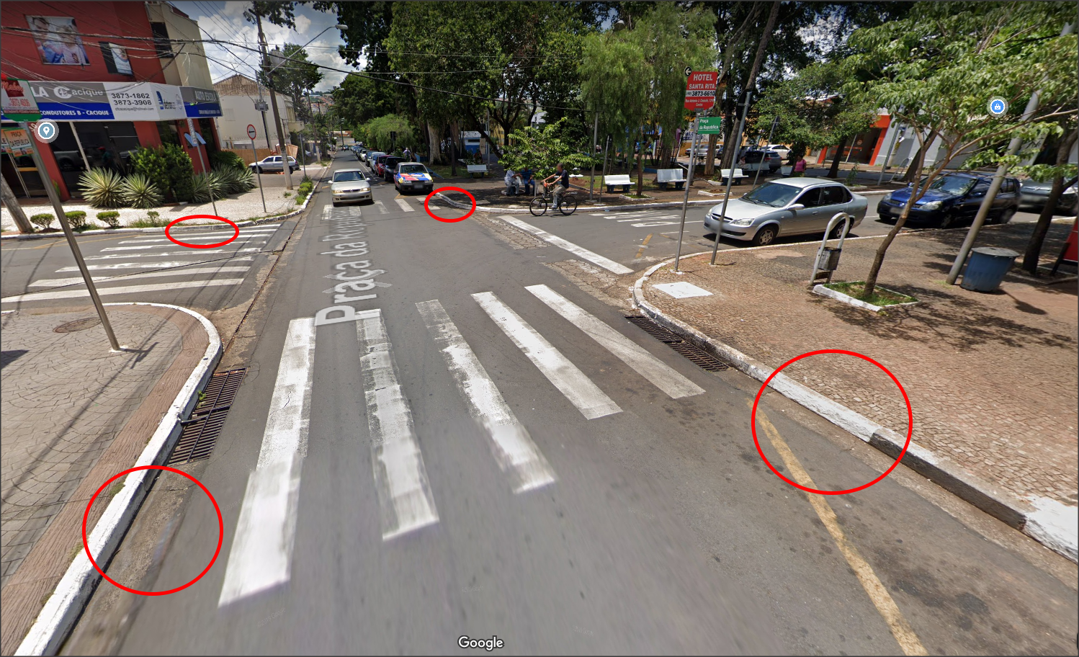
Figura 2: quatro pontos para instalação de rampa de acesso no cruzamento da Rua Antônio do Vale Melo com a Praça da República. (captura da imagem: fev 2019 / fonte: Google)

